Dofus HELP
Dofus est un jeu de rôle en ligne massivement multijoueur, soit MMORPG, français. La société qui développe ce jeu s'appelle Ankama.
Comme dans tout RPG, le joueur commence par une création de personnage choisi parmi 18 classes possible.
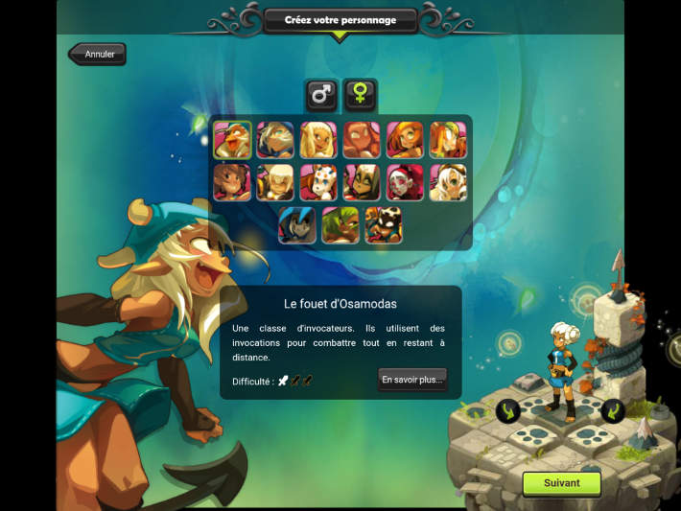Illustration 1: ici, la classe choisie est Osamodas
Le but principal de Dofus est de faire évoluer son personnage. Tout au long de son aventure, seul ou à plusieurs en formant un groupe, il pourra tuer des monstres, triompher des donjons, faire du commerce... pour récolter de l’expérience et des ressources pour atteindre le niveau maximal qui est le niveau 200 (au-delà du niveau 200, il y a ce qu'on appelle les niveaux Oméga, qui vont jusqu'à l'infini, mais qui n'ont pas grand intérêt si ce n'est pour montrer qu'on a joué au jeu).

Les ressources ainsi récoltées pourront être utiliser de plusieurs façons : créer des équipements ; faire de la revente contre des Kamas (qui est la monnaie virtuelle du jeu) ou même de l'échange contre d'autres équipements.
En tant que joueur, on peut retrouver une multitude d'armes et d'équipements, où il faudra posséder le meilleur ensemble possible pour conférer la plus grande puissance. C'est pour cela que nous avons eu l'idée de faire cette application.
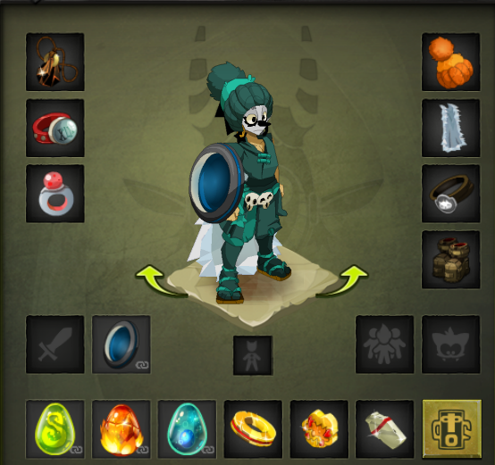Illustration 2: (Tristan) Voici ma classe Zobal et mon équipement du moment (pour le niveau 197)

Dofus HELP est un logiciel permettant d’aider les joueurs sur le jeu Dofus. Cette application permet à l’utilisateur de choisir parmi toutes les classes disponibles en jeu, d’imaginer des équipements pour cette classe et de réaliser des simulations de stuff. L’utilisateur peut donc imaginer le meilleur équipement possible en fonction de ce qu’il veut, cela lui évite d’avoir à faire les tests en jeu (c’est-à-dire d’acheter des équipements pour les tester et donc de perdre de l’argent (Kamas)).

Nous allons présenter 2 personas, qui sont 2 exemples de cas d'utilisation de notre application.

Persona 1 :
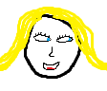
Nom, Prénom : Ginette Février
Âge : 26 ans
Profession : Caissière
Situation familiale : Célibataire
Caractéristiques : A l’habitude de donner des ordres ; Aime gaspiller son temps au travail.
Scénarios :
1/ Ginette est nouvelle sur Dofus.
2/ Elle aimerait savoir quel est le meilleur équipement pour sa classe Zobal. Elle souhaiterait le jouer Terre.
3/ Ginette allume donc l’application DOFUS Help, pour choisir, parmi tous les équipements du jeu, le meilleur équipement possible. Cette application lui permet aussi de répartir des points de caractéristiques en fonction du type qu’elle a choisi.
4/ Désormais, Ginette est heureuse et a beaucoup d’enfants Dofussiens.

Persona 2 :
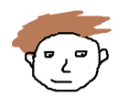
Nom, Prénom : Liam Fischer
Âge : 8 ans
Profession : Ecolier
Situation familiale : Enfant
Caractéristiques : Rage sur tout le monde, Pleure quand on le kick d’un groupe.
Scénarios :
1/ Liam connaît bien Dofus.
2/ Il aimerait être sur quel est le meilleur équipement pour sa classe Osamodas. Il souhaiterait le jouer le plus « cancer » possible.
3/ Liam allume donc l’application DOFUS Help, met l’équipement qu’il a déjà, et en modifie certains.
4/ Désormais, Liam est heureux de pouvoir rouler sur tout le monde. (1200 dégâts/tour)

